Livre | Be safe
 | Xavier-Laurent Petit

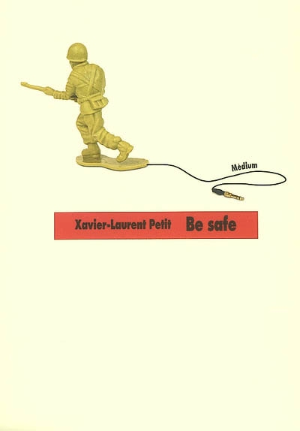 | Consignes  Lis attentivement chaque question.  Choisis la réponse la plus appropriée en entourant la lettre correspondante.  Les questions suivent l'ordre du livre.

Questions

1. | Quel est le métier que les recruteurs ne proposent pas à Jeremy ?
- soldat |  | - grutier | - mécanicien | - informaticien

2. | Quand Jeremy annonce son engagement à son père, ce dernier est…
- fâché |  | - fier | - triste | - mort de rire

3. | Le vrai père de Jeremy se prénomme…
- Michael |  | - Frank | - Leon | - John

4. | Le père de Jeremy a été blessé le…
- 10 juillet 1969 |  | - 13 juillet 1970 | - 27 février 1970 | - 19 juillet 1969

5. | Le père de Leon veut entrer dans Le Livre des Records grâce à une…
- Studebaker |  | - Ford Escort | - Tornado | - Buick

6. | Pour le nouvel an, Mme O'Neil prépare du crumble…
- à la cannelle |  | - aux marrons | - aux prunes | - aux pommes

7. | Qu'est-ce que Grandma a offert à Oskar pour ses dix ans ?
- un CD |  | - un roman d'amour | - une mappemonde | - un "petit billet"

8. | Alors qu'il va enfin embrasser Marka, qui interrompt Oskar dans son geste ?
- Mr O'Niel |  | - Grandma | - la mère de Marka | - personne

9. | Qui interprète la chanson "Old Man" ?
- les Pixies |  | - les Sex Pistols | - Neil Young | - les Creedence

10. | Le cantonnement de Jeremy en Irak se trouve près…
- de la cantine |  | - de l'infirmerie | - des hélicoptères | - des Humvee

11. | La première chanson écrite par Marka et Oskar s'intitule…
- Bryan |  | - Be safe | - Over there | - Philippine

12. | Sarah est une fille qui est rarement…
- jalouse |  | - théâtrale | - survoltée | - calme

13. | Qui a appris la mort de son frère dans le bureau de la directrice ?
- personne |  | - Sarah | - Bryan | - Michael

14. | Combien de temps après leur départ, le camp de Jeff a-t-il été attaqué ?
- au 23ème jour |  | - au 53ème jour | - au 73ème jour | - au 86ème jour

15. | Dans les livres de Grandma, le héros s'appelle presque toujours…
- Lenny |  | - Stan | - Bryan | - John

16. | Lors d'une patrouille "D", Jeremy sauve sa patrouille en abattant des hommes. Combien ?
- on ne le dit pas |  | - 26 | - 23 | - 5

17. | Qui est Steeve pour Mme O'Neil ?
- son beau-père |  | - son meilleur ami | - un collègue | - son demi-frère

18. | La fête de fin d'année approche; pour quand l'affiche doit-elle être prête ?
- 23 juin |  | - 30 juin | - 5 juillet | - on ne le dit pas

19. | Au concert de fin d'année, qui annonce M&O ?
- Susie |  | - Jeremy | - personne | - Sarah

20. | Quelle est la première chanson de l'album de M&O ?
- on ne le dit pas |  | - Stay alive | - Be safe | - Deserter's Walk

